# 授权管理系统操作说明

## 登录方式

### 登录网址

请在浏览器输入http://43.143.6.186/进入授权管理系统界面

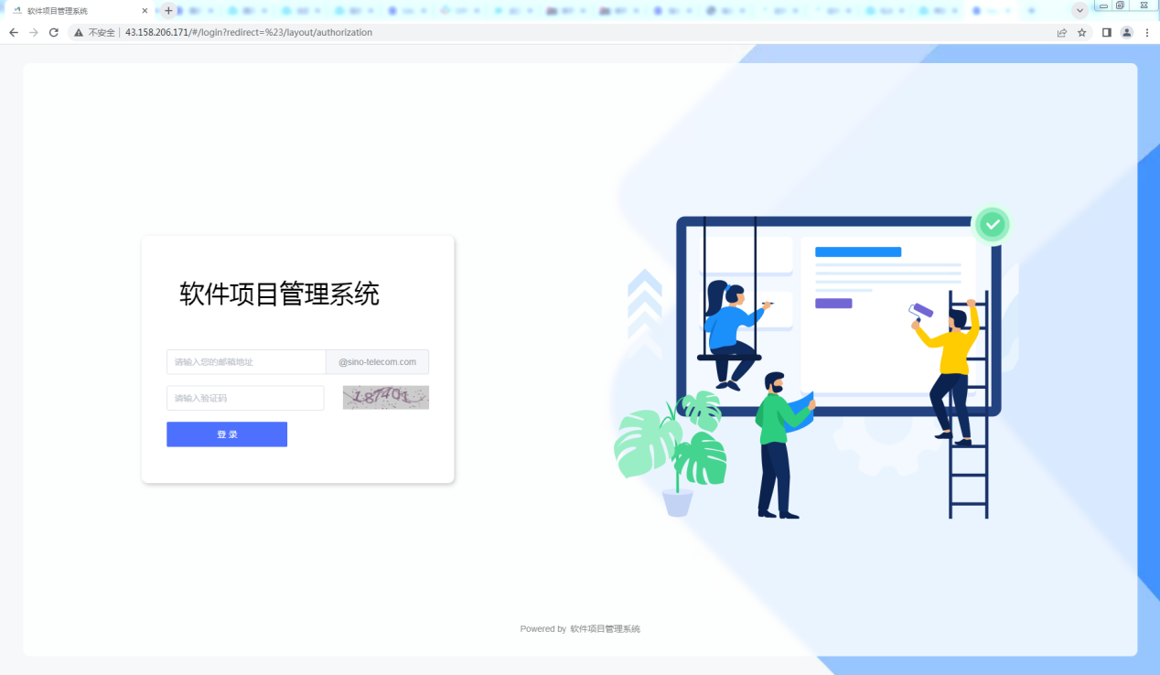

### 在登录界面输入公司邮箱及验证码

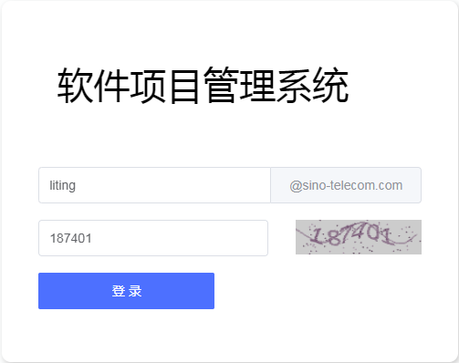

### 点击登录进入授权申请界面

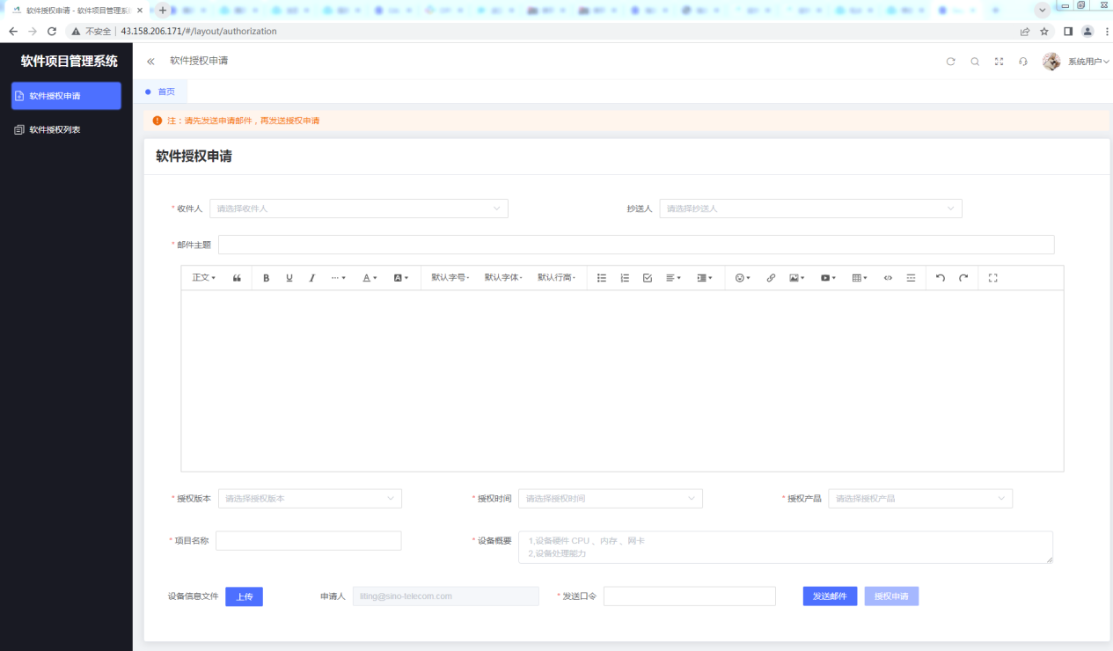

## 申请授权

进入授权申请界面后，填写方式如下：

### 收件人

请选择收件人liting@sino-telecom.com

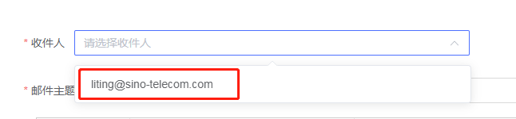

### 抄送人

请选择抄送人fangquan@sino-telecom.com和lidh@sino-telecom.com

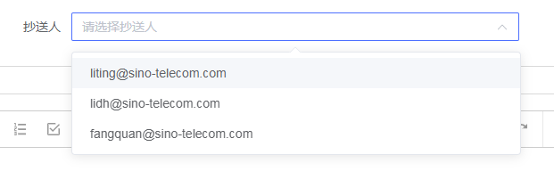

### 邮件主题

请填写省份+机房名



### 授权版本

请按需选择，目前升级，基本都是3.0，部分省份2.0过渡请准确选择。

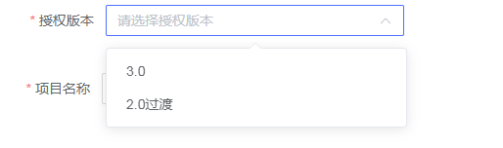

### 授权时间

授权时间界定：

现网机房使用设备，请选择永久

实验室使用设备，请选择使用一年

集采使用设备，请选择三个月

特殊情况可处理。

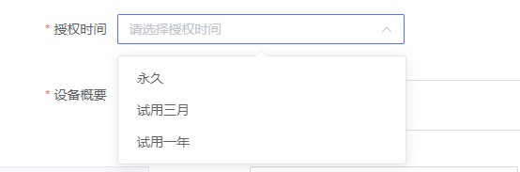

### 授权产品

请按照授权设备所属项目选择对应的产品，不同项目，授权不同。

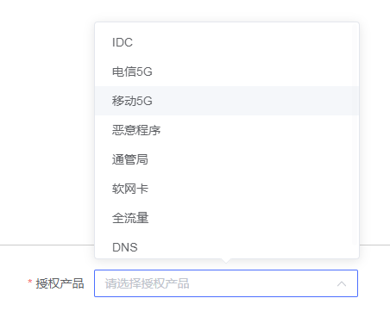

### 项目名称

请按照授权设备所属项目完整描述项目名称。

### 设备概要

请填写授权设备的硬件信息，包含CPU型号、内存、网卡、处理能力



### 设备信息文件

点击上传按钮，上传采集完成的设备信息文件，要求如下：

1. 压缩成zip或者tar.gz格式
2. 除了授权文件，不能有其他文件或者隐藏文件

把这两个文件上传至opt路径，赋予执行权限，确认好默认路由无误后，./get_hdw执行，生存一个带IP的采集文件，将这个文件上传就行

### 发送口令

即登录界面输入的邮箱密码

### 发送邮件

完成上述所有信息填写后，点击发送邮件。

### 授权申请

完成发送邮件后，才能点击授权申请。

## 授权文件获取

在完成授权申请后，在授权列表查看已提交授权信息

状态为待授权，表示授权申请已提交成功，待授权人员处理

状态为已授权，表示授权人员已处理，点击操作列中的下载按钮，获取授权文件。

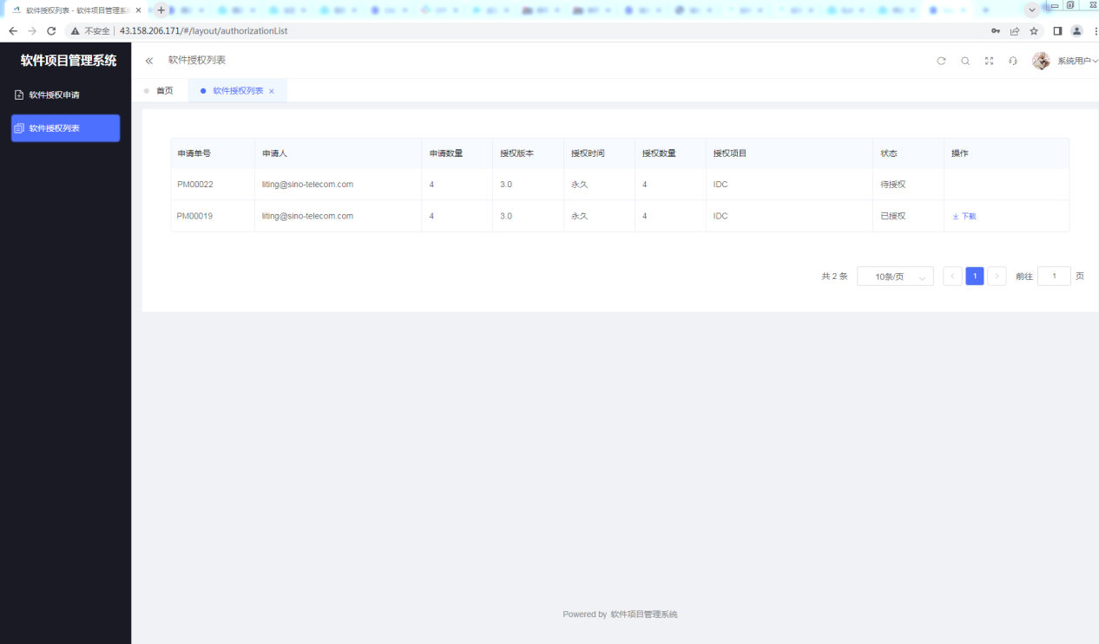

## 注意事项

授权申请信息不全或者有误时，请注意以下几点：

1. 抄送人必填
2. [授权产品如果没有，请联系liting@sino-telecom.com](mailto:授权产品如果没有，请联系liting@sino-telecom.com)
3. 设备概要必须与授权信息文件中保持一致
4. 发送邮件后，邮件正文处会汇总申请信息，请核对是否有误